可行性分析报告

1引言 (肖康乐) 3
1.1编写目的 3
1.2背景 3
1.3定义 3
1.4参考资料 3
2可行性研究的前提（肖康乐） 4
2.1要求 4
2.2目标 6
2.3条件、假定和限制 6
2.4进行可行性研究的方法 6
2.5评价尺度 6
3对现有系统的分析（刘骐铭） 7
3.1处理流程和数据流程 7
3.2工作负荷 8
3.3费用开支 9
3.4人员 9
3.5设备 9
3.6局限性 9
4所建议的系统（魏雨） 10
4.1对所建议系统的说明 10
4.2处理流程和数据流程 11
4.3改进之处 11
4.4影响 12
4.4.1对设备的影响 12
4.4.2对软件的影响 12
4.4.3对用户单位机构的影响 13
4.4.4对系统运行过程的影响 13
4.4.5对开发的影响 14
4.4.6对地点和设施的影响 14
4.4.7对经费开支的影响 14
4.5局限性 15
4.6技术条件方面的可行性 15
5投资及效益分析(郭宏江) 15
5.1支出 15
5.1.1基本建设投资 15
5.1.2其他一次性支出 15
5.1.3非一次性支出 16
5.2收益 16
5.2.1一次性收益 16
5.2.2非一次性收益 16
5.2.3不可定量的收益 16
5.3收益／投资比 16
5.4投资回收周期 16
5.5敏感性分析 16
6社会因素方面的可行性(苏峻锋) 17
6.1法律方面的可行性 17
6.2使用方面的可行性 18
7可选择的其他系统方案(苏峻锋) 18
7.1可选择的系统方案1 18
8结论(刘骐铭) 18

1引言 (肖康乐)
当今社会，人们的生活节奏越来越快，医疗服务也变得越来越繁琐。为了帮助人们更好地享受医疗服务，我们开发了一款医院导诊挂号App。该App旨在为患者提供更加便捷、高效的挂号和就诊服务，提高医院的服务质量和效率。市场分析表明，随着人们对医疗服务的要求不断提高，医院导诊挂号App的市场前景非常广阔。同时，我们也需要不断改进和完善App的功能和服务，以满足用户的需求和期望。
本App的特点和优势包括：用户界面友好、操作简便、数据安全保障等方面。与竞品相比，我们的App更加注重用户体验和操作流程的简化，同时也更加注重数据安全和隐私保护。本App的实际效益包括：提高患者就医的满意度，减轻医生的工作量，提高医疗资源的利用率等方面。我们也通过实际案例来说明使用本App后的实际效果。
最后，我们希望本App能够成为人们享受医疗服务的重要工具，为人们的生活带来更多的便利和健康保障。

1.1编写目的
该医院导诊挂号App是一款集医院导诊、挂号等功能于一体的手机端App，旨在为患者提供更加便捷、高效的挂号和就诊服务，提高医院的服务质量和效率。本次软件可行性研究报告的编写目的是为了证明该App的商业可行性，并评估其市场前景。
本次研究的读者主要包括医院管理者、开发者和潜在用户等。医院管理者可以通过本报告了解该App的功能、界面、使用流程、操作方法等，以便更好地管理和运营医院；开发者可以了解该App的技术、市场和财务可行性，以便更好地开发和推广该App；潜在用户可以了解该App的市场需求和期望，以便更好地了解该App的优势和特点，以便决定是否下载和使用该App。

1.2背景
- 软件名称：医简通
- 提出者：2020级医学信息工程本科班软件工程课程第2小组
- 开发者：郭宏江、肖康乐、魏雨、刘骐铭、苏峻锋

1.3定义
SQL：Structured Query Language
待补充……..

1.4参考资料
[1]王慧,徐辅慧,冯爱爱,赵宇燕.导诊护士在自助挂号机使用中的重要性研究[J].世界最新医学信息文摘,2015,15(61):247.
[2]马锡坤,史兆荣,于京杰,纪宁.网上医院综合应用信息平台建设的探讨[J].中国数字医学,2012,7(12):81-83.
[3]黄晓莹. 基于安卓移动平台的医院门诊预约挂号系统设计与实现[D].华东师范大学,2017.

2可行性研究的前提（肖康乐）

2.1要求
- 功能：此系统包括用户端、医生端、管理员端，其中用户端提供友好的交互页面，供用户浏览、预约挂号、自主导诊、查看个人病例、缴费、服务评价、个人信息管理；医生端提供简介的功能，供医生查看患者个人信息、历史病例、导入处方或医嘱、管理个人信息。管理员端提供高级权限，管理员可以对医生轮班进行调整、增删各种浏览服务信息。
- 性能：性能高、速度快、算法规范、使得医生、患者避免繁琐的手工流程，提高医患效率。
- 输出：就诊记录
- 输入：预约时间、患者信息
- 处理流程和数据流程：
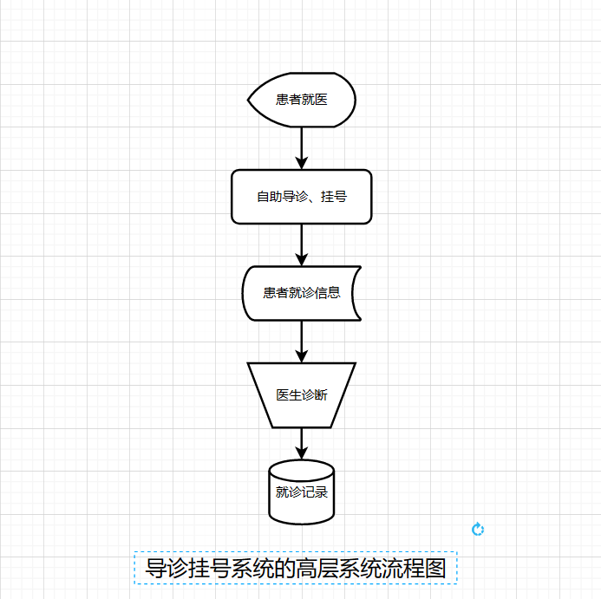

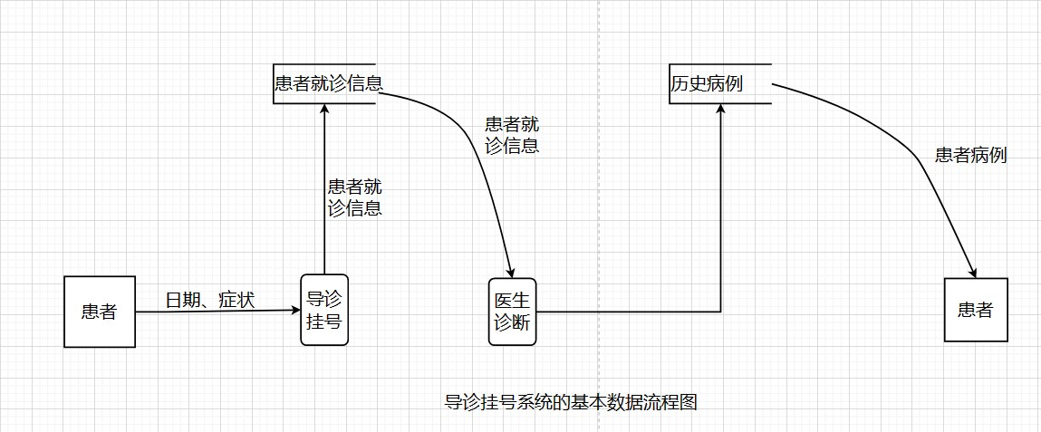
- 在安全与保密方面的要求：保护患者的个人隐私、不能泄露其就诊信息；保护医院的密数据不能流出医院。
- 同本系统相连接的其他系统：Android操作系统、My SQL数据库
- 完成期限：两月

2.2目标
本软件开发的目的是为了满足医院导诊、挂号等功能一体的需求，同时提供更加便捷的医疗服务。该App将实现用户线上预约挂号、线上导诊、线上咨询等功能，为用户提供更加快捷、方便的医疗服务。同时减少医院工作人员的工作量，避免他们进行反复复杂的人工操作。

2.3条件、假定和限制
- 建议软件使用寿命：10年
- 进行系统方案选择比较的时间：1天
- 经费来源：学校
- 硬件条件：Android手机
- 运行环境：Android系统
- 可利用的信息和资源：类似开源项目
- 系统投入使用的最晚时间：2024.7

2.4进行可行性研究的方法
我们将采用多种评价方法，包括用户调研、焦点小组讨论、专家访谈和技术评估等。这些方法将用于评估App的导诊、挂号等功能，以及用户体验、隐私保护和其他方面的可行性。我们将对用户反馈和市场调查结果进行分析，以了解用户对App的期望和需求。我们还将评估App的经济可行性和社会可行性，以确定其商业化前景。
最后，我们将编写一份详细的评价报告，包括评价结果、结论和建议。这份报告将向相关利益相关者（如投资者、合作伙伴和政府机构）汇报，以便他们对该App的开发和商业化前景进行决策。

2.5评价尺度
该App包括导诊评价、挂号评价和其他功能评价三个方面。
导诊评价是对App的导诊功能进行评价。包括用户界面、操作流程、咨询效率等方面。我们将根据用户反馈和医院实际情况，给出相应的建议。
挂号评价是对App的挂号功能进行评价。包括服务质量、响应速度、费用计算等方面。我们将列举该App的优点和不足之处，并分析原因。我们将从服务质量、响应速度、费用计算等角度进行评价。
其他功能评价是对App的其他功能进行评价。包括是否存在隐私泄露或者信息安全问题等。我们将根据用户需求，评价该App的其他功能是否有缺陷或者影响用户体验。我们将从用户体验、隐私保护等角度进行评价。

3对现有系统的分析（刘骐铭）

3.1处理流程和数据流程
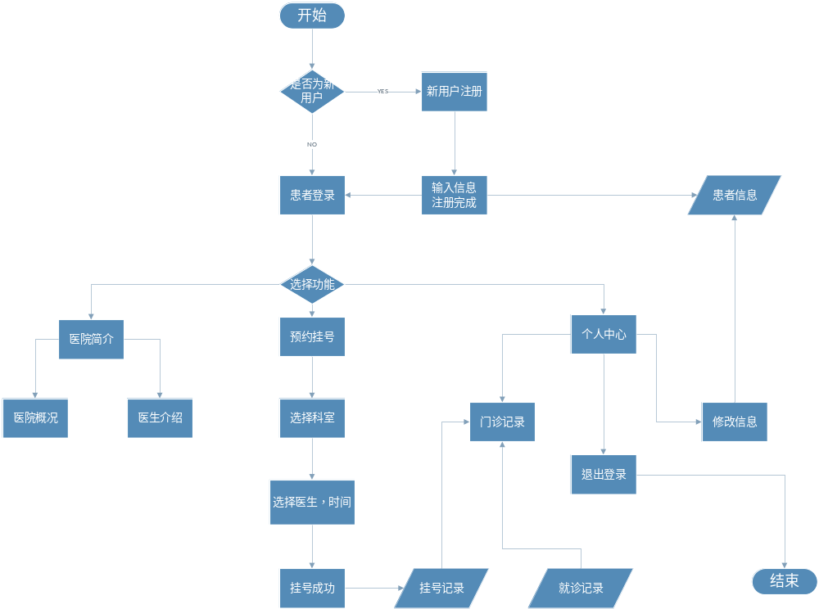
处理流程
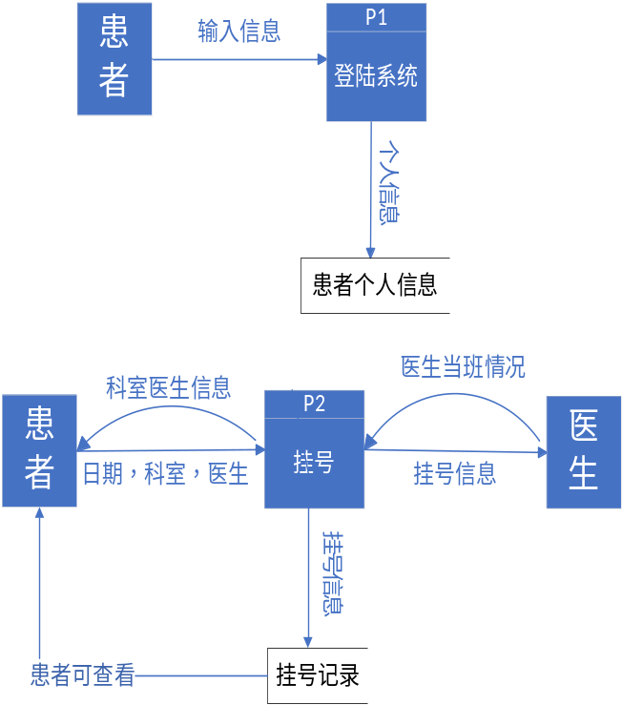
数据流程1
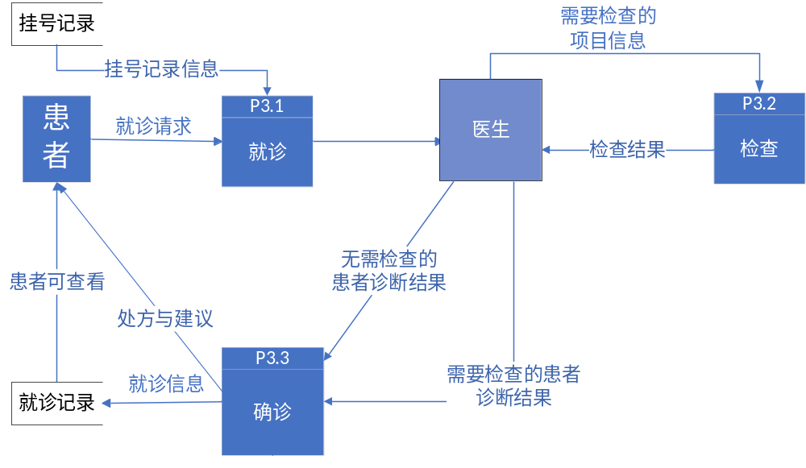
数据流程2

3.2工作负荷
可以承载一定的数据量。但由于存储的数据量越来越大，现有的系统虽然可以适应目前的庞大数据量，但是对于系统来说，运转负荷过大，而且查询速度越来越慢，等待时间长。

3.3费用开支
运维人员的工资、奖金、福利等人力资源费用。对于非全职投入该项目运维工作的人员，按照其运维工作量所占其总工作量比例折算其人力资源费用。
场地房租、水电、物业，运维人员日常办公费用分摊及各种日常办公设备的租赁、维修、折旧费用分摊。
服务器配置，维护费用。

3.4人员
数据库维护人员：2名
系统维护人员：2名
开发测试人员：2名
机房管理人员：5名

3.5设备
配置较高的服务器，交换机，打印机，电脑若干。

3.6局限性
以郑州大学第一附属医院掌上APP为例，下图为其预约挂号系统，虽然其各个院区挂号科室分类明确，但是对于大部分患者而言，对于自己的症状需要挂什么科室并没有明确的认识，在挂号前往往需要上网查找询问自己症状对应的科室，对患者造成了不便，而且如果错误挂号，也会占用有限的医生资源。如果在预约挂号前，应用通过自主导诊模块给出一些日常中常见的症状，如头疼、眼睛疼、牙疼、胸疼等，并且根据症状的不同给出一些就诊建议，如青光眼或者眼内压增高等情况可以考虑挂眼科进一步查看。那么就使得患者挂号更方便并且节省了医疗资源，提高效率。
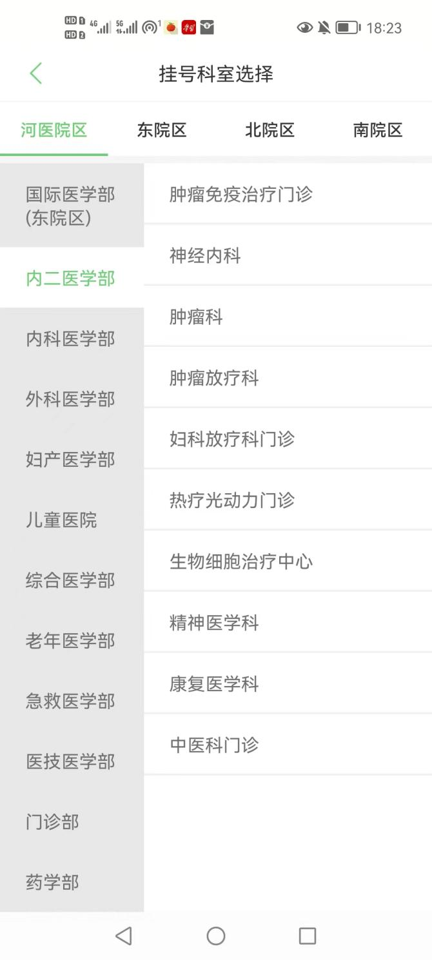

4所建议的系统（魏雨）

4.1对所建议系统的说明
医简通致力于为医院以及患者客户提供一个解决方案，以需求为主导，专注医院管理和向患者提供医疗服务，根据用户的实际业务需求进行设计和研发，确保了项目实用性，通过该系统，实现挂号问诊、病例查看、医生管理等，为患者提供医疗就诊服务。
系统设计共分为三种角色，即管理员、医生以及用户。管理员可进入后台管理系统，对医生进行管理，可以对医生信息进行增删改查，医生可以进入后台管理系统，使用问诊系统，查看患者用户预约挂号的信息，查看患者的姓名、预约时间等，另外可以对在线患者的病例进行增加和查看。用户可以进入医疗服务APP，拥有该APP所有功能的行使权，用户可以查看医院简介、进行自助导诊、预约挂号、查看门诊记录等。

4.2处理流程和数据流程
主要信息包括医院简介数据、用户信息数据、医生数据信息、患者信息数据、预约信息数据、病例信息数据、就诊人数据信息。
下图为系统流程图：

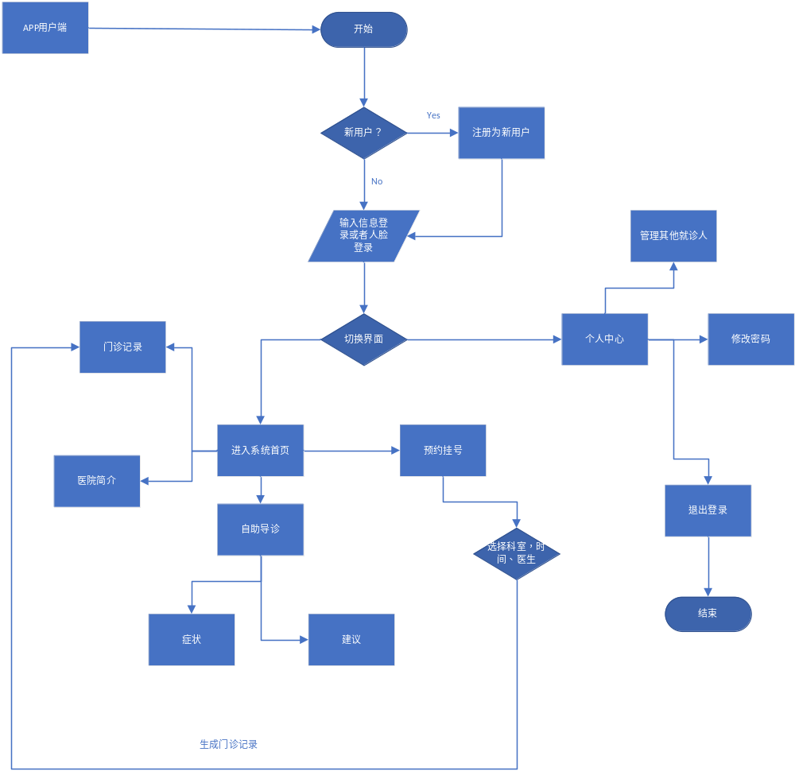
APP系统流程图
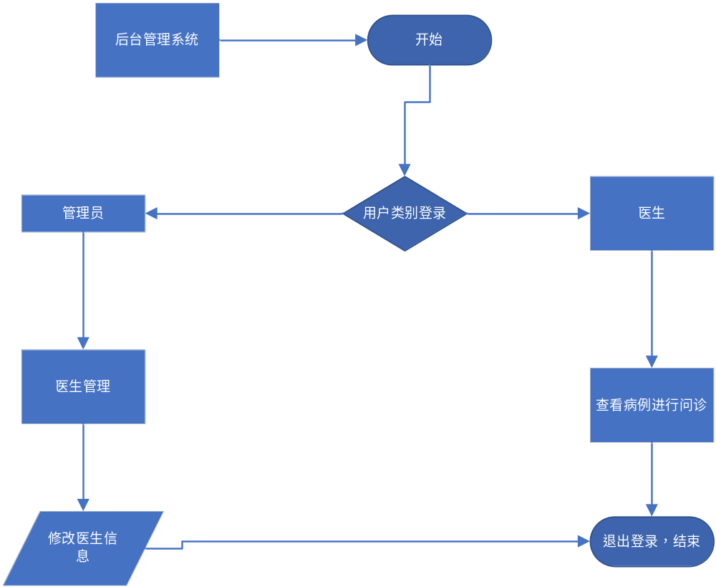后台系统流程图

4.3改进之处
A. 人力与设备费用的减少：在系统开发过程中，采用现代化的软件开发工具和流程，例如使用敏捷开发方法，以减少人力和设备的开销。同时，可以利用云计算和虚拟化技术，将系统部署在云端，以减少硬件投资和维护费用。
B. 处理速度的提高：使用更高效的算法和数据结构，优化系统的性能。例如，在图像处理方面，可以采用GPU加速技术，提高图像处理的速度。
C. 控制精度或生产能力的提高：使用更高级的机器学习算法和模型，以提高系统的准确性和生产能力。例如，在疾病诊断方面，可以采用深度学习模型，以提高系统的准确性和诊断速度。
D. 管理信息服务的改进：采用更高效的信息管理系统，以提高数据的收集、存储和处理效率。例如，可以使用大数据技术和分布式存储系统，以应对海量数据的处理和存储需求。
E. 自动决策系统的改进：通过引入更多的实时数据和监控系统，来提高系统的自动决策能力和响应速度。例如，在病情监测方面，可以引入传感器和物联网技术，以实现对患者病情的实时监控和预警。
F. 人员利用率的改进：通过引入更智能化的工作流程和协作工具，来提高人员的工作效率和利用率。例如，可以使用智能化的排班系统和协同工作平台，以实现团队的高效协作和任务分配。

4.4影响
所建立的APP和系统拥有信息化医疗服务，项目旨在减轻医务工作人员繁重的工作负担。
提高医疗服务的便捷性：患者可以通过在Android设备上安装自主导诊系统的应用程序，随时随地进行获取医院简介、就医指引、急诊范围、校外门诊报销等。这将提高医疗服务的便捷性，减少患者因时间、距离等因素而无法获得及时医疗服务的情况。
提升医疗资源的利用效率：自主导诊系统可以展示一些常见的症状，如牙疼、眼睛疼、头疼、胸痛等。并且根据症状的不同给出一些就诊建议。这将帮助患者在早期诊断和治疗疾病时更加高效，减少医疗资源的浪费和滥用。
提高医疗知识的普及度：自主导诊系统帮助用户了解各种常见疾病的症状、诊断和治疗方法。这将有助于提高公众对健康知识的认知和掌握，促进健康生活方式的养成。

4.4.1对设备的影响
开发的APP可以在Android上运行，后端管理在浏览器端运行。
资源消耗：医疗自主导诊系统通常需要占用用户设备的计算资源和存储空间，包括处理器、内存和存储等。
网络连接需求：医疗自主导诊系统通常需要与互联网连接，以获取医学知识库和实时更新数据。这可能对设备的网络连接需求产生影响，包括对数据流量、网络稳定性和安全性的要求。
设备安全风险：医疗自主导诊系统可能需要访问设备上的敏感信息，例如用户的健康数据和医疗记录。这可能会带来安全风险，如数据泄露、未经授权的访问和潜在的隐私侵犯。因此，医疗自主导诊系统需要具备安全保护措施，例如数据加密、用户身份验证和权限管理等，以保护设备和用户的信息安全。
更新和维护需求：医疗自主导诊系统可能需要进行定期的更新和维护，包括软件更新、数据库更新和算法优化等。这可能需要用户花费时间和精力来进行系统的维护和更新，以保持系统的性能和准确性。
用户体验和界面设计：医简通具备用户友好的界面设计和良好的用户体验，以确保用户能够方便地使用系统进行自主导诊。系统的界面设计和用户体验可能对设备的使用和用户满意度产生影响。
总的来说，医简通对设备可能产生一定的资源消耗、网络连接需求、安全风险、更新和维护需求以及用户体验和界面设计等影响。因此，在设计和使用医疗自主导诊系统时，团队综合考虑了这些因素，并采取相应的措施来确保系统的性能、安全和用户体验。

4.4.2对软件的影响
开发和维护复杂性：医简通需要复杂的算法和模型来进行医学诊断和推荐，这可能需要高水平的软件开发和维护技能。系统的复杂性可能对软件的开发、测试和维护过程产生影响，包括对算法的调优、数据的处理和软件的更新等。
数据处理需求：医简通需要处理大量的医学数据，包括预约信息、医院信息、医学知识等。这可能对软件的数据处理需求产生影响，包括对数据的存储、传输、处理和分析等。合理的数据处理策略和算法优化可能对系统的性能和响应时间产生影响。
界面设计和用户体验：医疗自主导诊系统需要具备用户友好的界面设计和良好的用户体验，以确保医生和患者能够方便地使用系统进行自主导诊。系统的界面设计和用户体验可能对软件的用户满意度和使用效果产生影响，包括对界面的设计、交互方式、结果展示等。
安全保护措施：医疗自主导诊系统需要具备严格的安全保护措施，以保护医学数据的安全和隐私。这可能对软件的安全设计和实现产生影响，包括对数据加密、用户身份验证、权限管理等的实施，以防止数据泄露、未经授权的访问和潜在的隐私侵犯。
系统性能和准确性：医疗自主导诊系统需要具备较高的性能和准确性，以确保对患者的诊断和治疗推荐具有可靠性和准确性。软件的性能和准确性可能对系统的实际效果产生影响，包括对算法的优化、数据的质量控制和系统的评估等。
综上所述，一款基于Android的医疗自主导诊系统可能对软件的开发和维护复杂性、数据处理需求、界面设计和用户体验、安全保护措施以及系统性能和准确性等产生影响。在设计和实现医疗自主导诊系统时，需要综合考虑这些因素，并采取相应的措施来确保软件的性能、安全和用户体验。

4.4.3对用户单位机构的影响
医简通后端对象是医院的医生、APP客户端面向群众。
提升医疗服务质量：医疗自主导诊系统可以通过提供准确、快速的诊断和治疗推荐，提升用户单位机构的医疗服务质量。系统可以辅助医生进行临床决策，提供基于最新的医学知识和临床指南的指导，从而减少诊断错误和治疗不当的风险，提高患者的诊疗效果。
提高工作效率：医疗自主导诊系统可以自动化和简化临床诊断和治疗流程，减少医生和医护人员的工作负担，提高工作效率。系统可以帮助医生更快速地完成患者评估、诊断和治疗计划，节省时间和人力资源，提升医疗单位的工作效率。
拓展诊疗范围：医疗自主导诊系统可以扩大用户单位机构的诊疗范围。系统可以提供对世界范围内的医学知识和临床指南的访问，帮助医生诊断和治疗罕见病例或复杂病例，从而拓展诊疗范围，提供更全面的医疗服务。
降低医疗成本：医疗自主导诊系统可以通过提供精确的诊断和治疗推荐，降低医疗单位的医疗成本。系统可以帮助医生避免不必要的检查和治疗，减少医疗资源的浪费，从而降低医疗单位的运营成本。
强化医疗信息管理：医疗自主导诊系统可以提供完善的医疗信息管理功能，包括患者数据的记录、存储、共享和管理。系统可以帮助医疗单位实现电子病历、临床数据分析和报告生成等功能，强化医疗信息管理，提高医疗单位的信息化水平。

4.4.4对系统运行过程的影响
- 用户的操作规程：系统可能需要用户（如临床医生、医护人员）按照系统的操作规程进行操作，包括输入患者信息、选择相应的自主导诊功能、解读系统输出等。用户需要熟悉系统的操作界面、功能和使用方法，并按照规定的操作流程进行操作，以确保系统的正确运行和准确诊断。
- 运行中心的操作规程：运行中心（如系统管理人员、技术人员）可能需要制定和执行系统的操作规程，包括系统的安装、配置、更新、维护和监控等。运行中心需要保障系统的稳定性、安全性和可靠性，确保系统能够正常运行并及时处理系统运行中的问题。
- 运行中心与用户之间的关系：运行中心需要与用户保持良好的沟通和协作关系，包括提供系统技术支持、解答用户疑问、收集用户反馈等。运行中心应建立有效的用户反馈渠道，及时处理用户的问题和反馈，以不断改进系统的性能和用户体验。
- 源数据的处理：系统可能需要处理大量的源数据，包括患者的临床信息、医学影像、实验室检查结果等。系统需要具备高效的数据处理能力，包括数据的采集、存储、清洗、处理和分析等，以确保数据的准确性、完整性和安全性。
- 数据进入系统的过程：系统可能需要通过不同的方式获取数据，如手动输入、医疗设备接口、互联网接口等。系统需要确保数据的正确输入和验证，以避免因数据错误导致的误诊或误判。
- 对数据保存的要求，对数据存储、恢复的处理：系统需要建立合适的数据保存和备份策略，确保数据的安全性和可恢复性。数据应该妥善保存并备份，以防止数据丢失、损坏或被未经授权的访问。同时，系统应具备数据恢复和还原的功能，以应对数据丢失或损坏的情况。
- 输出报告的处理过程、存储媒体和调度方法：系统可能需要生成诊断报告或结果输出，包括文字、图像、视频等形式。系统需要具备生成报告的功能，并支持报告的存储、传输和调度方式，以便用户可以方便地查阅和使用生成的报告。
- 系统失效的后果及恢复的处理办法：系统失效可能会对系统运行产生不良影响，如系统崩溃、数据丢失、功能无法正常运行等。系统需要具备系统监测和故障检测功能，以及相应的故障处理办法，包括故障诊断、错误修复、系统恢复等。此外，系统还需要建立应急处理和备份恢复计划，以应对系统失效和数据丢失的情况，并及时通知用户单位和运行中心，以便尽快恢复系统的正常运行。
综上所述，一款基于Android的医疗自主导诊系统可能对系统运行过程产生影响，包括用户的操作规程、运行中心的操作规程、运行中心与用户之间的关系、源数据的处理、数据进入系统的过程、对数据保存的要求、对数据存储和恢复的处理、输出报告的处理过程和存储媒体以及调度方法，以及系统失效的后果及恢复的处理办法。用户单位和运行中心需要根据系统要求，合理安排人员数量和技术水平，确保系统的稳定运行和高质量的医疗自主导诊服务。

4.4.5对开发的影响
- 为了支持系统的使用，用户需要下载app进行安装注册，
- 用户进行注册的时候需要注册用户，第一次注册的时候需要用户的用户名、用户名密码、姓名、性别
- 需要安卓端手机。
- 所涉及的保密和安全主要包括用户的个人信息和密码信息、用户的病例信息。

4.4.6对地点和设施的影响
对地点无特殊要求，需要用户有一个安卓手机。

4.4.7对经费开支的影响
人员成本：项目开发完全都是学生自主开发，所涉及的经费开支可以忽略不计。
设备成本：项目开发需要数据库进行存储信息，成本500元，需要云服务器，成本400元。

4.5局限性
目前医简通系统存在用户安全信息没有加密的情况，由于技术有限无法对用户信息进行加密处理。
另外，医疗自主导诊系统作为一种辅助工具，仍然需要医生的专业判断和决策。在使用医疗自主导诊系统时。

4.6技术条件方面的可行性
- 在当前的限制条件下，该系统的基础功能可以实现。
- 利用现有的技术，该系统的功能可以实现。Android操作系统提供了丰富的开发工具和API接口，可以满足医疗自主导诊系统的设计需求。此外，还可以利用第三方开发库来加快开发进度等。
- 对开发人员的数量和质量的要求需要根据项目规模和难度进行合理评估。开发人员需要掌握Java编程语言、Android开发框架、UI设计等相关技能，并且需要有医疗领域的专业知识和经验。若开发团队技术实力雄厚、团队协作配合良好，则能够满足开发要求。
- 在规定的期限内，本系统的开发能够开发出基础功能。开发周期的长短取决于项目的需求、开发团队的技术实力以及所选用的开发工具等。若技术方案合理、开发团队配合默契，则能够在规定期限内完成开发，大致在六周左右能够完成基本需求。

5投资及效益分析(郭宏江)

5.1支出

5.1.1基本建设投资
- 硬件设备：个人电脑*5 ￥0（团队成员每人已经配置好了）
- 数据库管理系统：MySQL ￥0（开源免费）
- App开发环境：JDK1.8+Android12.0+Gradle4.2 ￥0（开源免费）
- App开发工具：Android Studio ￥0（开源免费）
- 后台管理系统开发环境：JDK1.8+Maven3.6.1 ￥0（开源免费）
- 后台管理系统开发工具：IntelliJ IDEA ￥0（开源免费）
合计：￥0

5.1.2其他一次性支出
- 系统设计和开发费用 ￥0
合计：￥0

5.1.3非一次性支出
- 系统维护费用 ￥500
- 资料打印费用 ￥100
- 服务器租赁费用 ￥400
合计：￥1000

5.2收益

5.2.1一次性收益
- 医生可以对患者信息进行在线管理，避免了人力物力的浪费
- 患者可以根据自身症状有针对性的挂号，减少了咨询费用

5.2.2非一次性收益
在整个系统生命期内，该系统的运行将导致大量的开支减少和避免。例如，医院可以通过该系统更好地管理医生和患者信息，从而避免由于信息管理不当而导致的病历错误和其他问题。此外，该系统还可以提高医院的工作效率，包括更快的诊断和治疗时间，更准确的病历记录等。这些效益将在整个系统生命期内不断积累，并且可以通过按月或按年的方式来衡量和计算。

5.2.3不可定量的收益
除了上述可量化的收益之外，该系统还将带来一些不可定量的收益，例如改善服务质量，降低操作失误的风险，提高患者和医生对医院的满意度等。这些收益不容易直接用数字来表示，但它们对医院的长期发展和形象有着重要的影响。

5.3收益／投资比
投资很少，但是收益巨大，因此投资收益比无可限量。

5.4投资回收周期
根据投资回收期计算方法，收益的累计数开始超过支出的累计数的时间为1年。

5.5敏感性分析
- 系统生命期长度：系统生命期长度的增加会导致系统开发和维护成本的增加。同时，长时间的运行也可能导致系统过时和功能不足，需要进行升级和更新，这可能导致更高的开发和维护成本。
- 系统的工作负荷量：系统的工作负荷量的增加可能导致系统性能下降，出现响应延迟、运行不稳定等问题。为了满足更大的负荷需求，可能需要增加硬件设备或优化软件设计，这可能导致额外的开支和复杂性。
- 工作负荷的类型：不同类型的工作负荷对系统的要求不同，可能需要不同的配置和优化。例如，图像和视频处理需要更高的计算能力和存储容量，而文本处理和简单的数据查询则需要更少的资源。
- 设备和软件的配置：不同的设备和软件配置可能会对系统的性能和稳定性产生影响。例如，选择高性能的处理器和内存可以提高系统的处理速度和响应能力，但也可能导致更高的硬件成本。
基于以上因素，我们将对系统的不同配置方案进行评估和比较，以找到最优解，同时也需要考虑实际情况下的可行性和可持续性。

6社会因素方面的可行性(苏峻锋)

6.1法律方面的可行性
本软件已经：
- 法律规范的遵守：遵守医疗器械监管法规、隐私保护法规
- 知识产权的保护：对系统的源代码、算法、数据以及用户数据等进行保护，防止侵权和盗用。同时，应该尽可能避免侵犯他人的知识产权，确保系统的合法性
- 用户隐私保护：医疗自主导诊系统需要处理用户的健康数据和个人信息，因此需要充分保护用户的隐私。在开发过程中需要确保系统的设计和实现符合相关隐私保护法规，并采取充分的措施保障用户数据的安全性和保密性
- 医疗责任的承担：要用前声明同意相关的协议

用户协议
欢迎使用我们的医简通系统（以下简称“本系统”）。在使用本系统之前，请您仔细阅读本协议，确保您完全理解并同意本协议的所有条款和条件。如果您不同意本协议的任何条款或条件，请勿使用本系统。
服务内容
本系统是一款基于 Android 的医疗自主导诊系统，旨在帮助用户自主诊断和管理健康状况。本系统提供的服务包括但不限于症状自主导诊、健康数据记录、健康建议和预防措施等。
用户账号
在使用本系统时，您需要注册一个账号并提供准确、完整的个人信息。您需要对自己的账号和密码保密，不得将其提供给任何第三方使用。如果您发现有任何未经授权使用您的账号或密码的情况，应立即通知我们。
用户行为规范
您应当遵守本协议和相关法律法规的规定，不得利用本系统从事任何违法或不道德的行为。您不得以任何方式干扰或破坏本系统的正常运行，包括但不限于非法访问、篡改、破解或盗取本系统的任何数据或信息。
隐私保护
我们将尽一切努力保护您的隐私，不会将您的个人信息泄露给任何第三方，除非有法律规定或经过您的同意。我们将采取合理的措施保护您的个人信息的安全性和保密性。
免责声明
本系统提供的服务仅供参考，不得作为诊断和治疗的依据。我们不对使用本系统所产生的任何后果负责，包括但不限于误诊、漏诊、延误治疗等。
知识产权
本系统及其相关软件、算法、数据等知识产权归本公司所有。未经本公司授权，任何个人或组织不得对本系统进行复制、修改、传播或商业使用。
协议变更
我们有权随时对本协议进行修改和更新，修改后的协议将在本系统上公布。如果您不同意修改后的协议，应立即停止使用本系统。
法律适用
本协议适用中华人民共和国相关法律法规的规定。如本协议任何条款与法律规定相抵触，以法律规定为准。
争议解决
因本协议引起的或与本协议有关的任何争议，双方应尽力协商解决。如协商不成，任何一方均可向有管辖权的人民法院提起诉讼解决。
本协议自您开始使用本系统之日起生效，直至您停止使用本系统。如果您有任何问题或疑问，请联系我们。

6.2使用方面的可行性
适用人群：医简通系统适宜任何具有相关信息检索能力，具有一定的专业文字素养的人员。

7可选择的其他系统方案(苏峻锋)

7.1可选择的系统方案1
未选中的理由：
- 成本太高：该方案可能在技术上是可行的，但是成本太高，超出了预算范围，因此被排除在可行性分析之外。
- 技术不成熟：方案可能在理论上是可行的，但是由于技术还不成熟，不稳定或存在缺陷，因此不能够满足业务需求和目标。
时间过长：由于需要太长时间来实现，无法满足业务需求和目标。

8结论(刘骐铭)
项目可以立即进行开发。还需要对于患者常见症状进行总结归纳，查阅资料将各个症状对应好提供给患者参考的科室，做到全面而准确。目前对于项目目标没有变动。

